https://colah.github.io/posts/2015-09-Visual-Information/

视觉信息理论
发表于2015年10月14日

我喜欢有一种全新的思考世界的感觉。当有一些模糊的想法被形式化为一个具体的概念时，我特别喜欢。信息理论就是一个很好的例子。
信息理论为我们提供了用于描述许多事物的精确语言。我多么不确定？知道答案问题A的答案多少告诉我问题B的答案？一组信念与另一组信仰有多相似？自从我还是个孩子以来，我就已经有过这些想法的非正式版本，但是信息理论将它们变成了精确，有力的想法。这些想法有各种各样的应用，从数据压缩到量子物理，到机器学习，以及介于两者之间的广阔领域。
不幸的是，信息理论似乎有点令人生畏。我认为没有任何理由。事实上，许多核心思想可以在视觉上完全解释！

可视化概率分布
在我们深入研究信息理论之前，让我们考虑如何可视化简单的概率分布。我们稍后会需要这个，现在很方便。作为奖励，这些可视化概率的技巧本身就非常有用！
我在加利福尼亚。有时下雨，但大多数都是太阳！让我们说75％的时间是阳光充足的。这很容易做到：
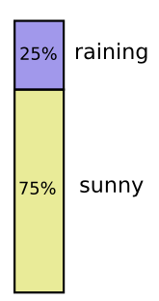
大多数时候，我都穿T恤，但有些日子我穿外套。假设我38％的时间都穿外套。为此制作照片也很容易！
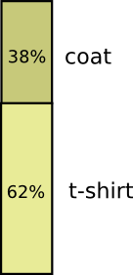
如果我想同时想象两者怎么办？如果他们不互动，我们会很容易 - 如果他们是我们所谓的独立。例如，我今天穿T恤或雨衣是不是真的与下周的天气相互作用。我们可以通过对一个变量使用一个轴而为另一个变量使用一个来绘制它：
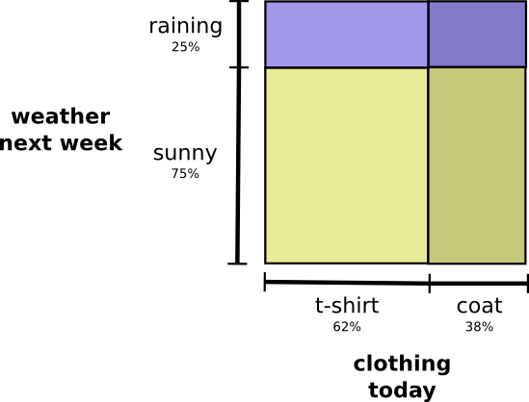
注意直线垂直和水平线一直通过。这就是独立的样子！ 1我穿着大衣的概率并没有随着一周内会下雨而改变。换句话说，我穿着大衣并且下周会下雨的可能性只是我穿着大衣的可能性，是下雨的概率。他们不互动。
当变量相互作用时，特定变量对的概率和其他变量的概率丢失。因为变量是相关的，所以我穿着外套并且正在下雨的可能性更大，它们使对方更有可能。我下雨的那天穿着大衣的可能性比我一天穿大衣的可能性更大，而其他一天随意下雨。
在视觉上，这看起来像一些方块以更高的概率膨胀，而其他方块缩小，因为这对事件不太可能在一起：
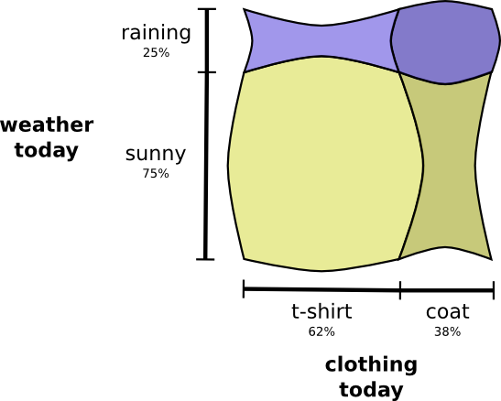
虽然这可能看起来很酷，但它对于了解正在发生的事情并不是很有用。
相反，让我们专注于像天气一样的变量。我们知道它是晴天还是下雨的可能性。对于这两种情况，我们可以查看条件概率。如果天气晴朗，我穿T恤的可能性有多大？如果下雨，我有多大可能穿外套？
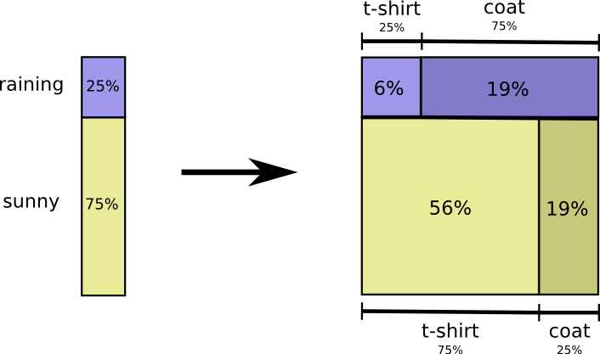
下雨的几率是25％。如果下雨，我有75％的机会穿上大衣。因此，下雨和我穿着大衣的概率是75％的75％，大约是19％。下雨的可能性和我穿着大衣的概率是下雨的概率，是下雨时我穿大衣的概率。我们写这个：
p （雨，外套）= p （下雨）· p （外套|下雨） p（雨，涂层）=p（雨）⋅p（涂层 | 雨）
这是概率论最基本身份之一的单一案例：
p （x ，y）= p （X ）⋅ p （ÿ| x）p（X，ÿ）=p（X）⋅p（ÿ|X）
我们将分配考虑在内，将其分解为两件产品。首先，我们看一个变量（如天气）将采用某个值的概率。然后我们看一下另一个变量（如我的衣服）在第一个变量上采用某个值的概率。
选择哪个变量是任意的。我们可以轻松地开始专注于我的衣服，然后看看它的天气条件。这可能感觉有点不那么直观，因为我们知道天气的因果关系会影响我的穿着而不是相反...但它仍然有效！
我们来看一个例子吧。如果我们选择一个随机的日子，那么我有38％的机会穿着大衣。如果我们知道我穿着大衣，下雨的可能性有多大？嗯，我更有可能在雨中穿一件外套而不是在阳光下，但在加利福尼亚州下雨很少见，所以它有50％的可能性在下雨。因此，下雨和我穿大衣的可能性是我穿着大衣的概率（38％），是我穿着大衣（50％）下雨的可能性的倍数。大约19％。
p （雨，涂层）= p （涂层）⋅ p （雨|涂层） p（雨，涂层）=p（涂层）⋅p（雨 | 涂层）
这为我们提供了第二种可视化完全相同概率分布的方法。
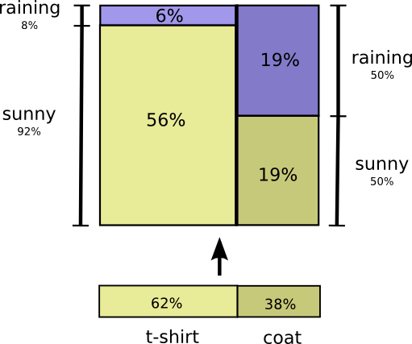
请注意，标签的含义与上图略有不同：T恤和外套现在是边缘概率，即我在不考虑天气的情况下穿着衣服的可能性。另一方面，现在有两个雨和阳光标签，因为他们的概率是以我穿着T恤和我穿着大衣为条件的。
（您可能听说过贝叶斯定理。如果您愿意，您可以将其视为在这两种显示概率分布的不同方式之间进行转换的方式！）

旁白：辛普森的悖论
用于可视化概率分布的这些技巧是否真的有用？我认为他们是！在我们将它们用于可视化信息理论之前还需要一段时间，所以我想继续进行一些切线并用它们来探索辛普森的悖论。辛普森的悖论是一个非常不直观的统计情况。在直观的层面上真的很难理解。迈克尔·尼尔森写了一篇可爱的文章“ 重塑解释”，探讨了解释它的不同方法。我想尝试使用我们在上一节中开发的技巧自己拍摄它。
测试了两种肾结石治疗方法。一半患者接受治疗A，而另一半接受治疗B.接受治疗B的患者比接受治疗A的患者更有可能存活。
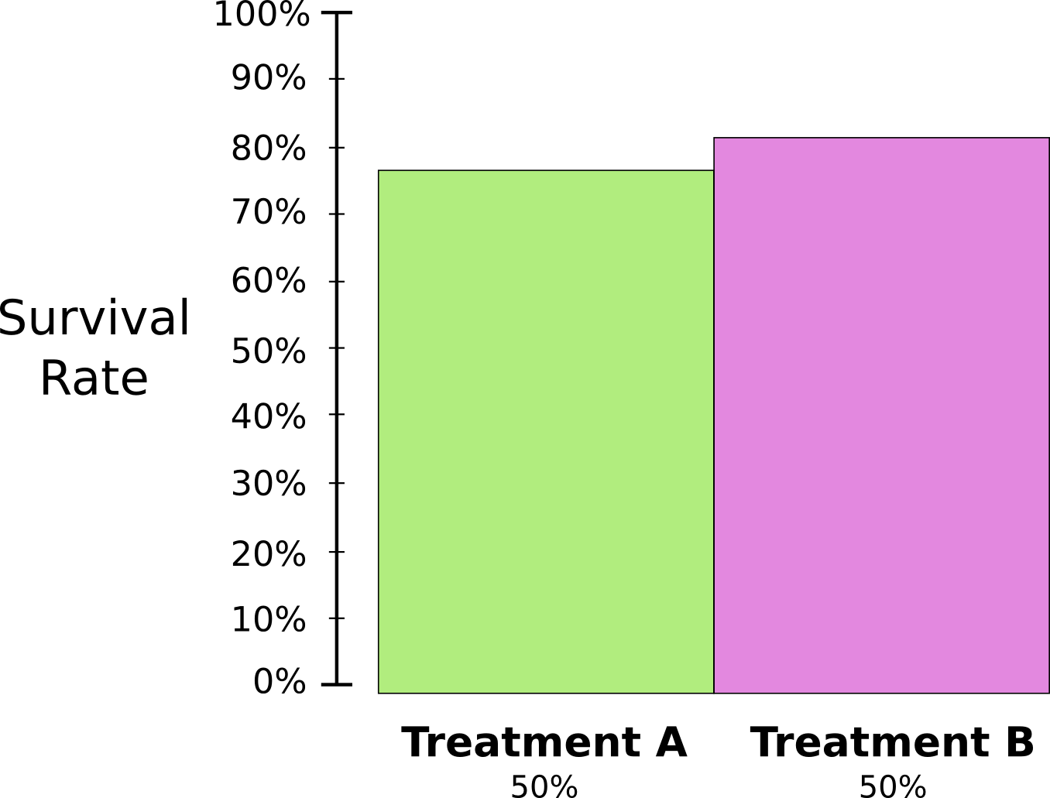
然而，如果他们接受治疗，小肾结石患者更有可能存活。如果他们接受治疗A，患有大肾结石的患者也更有可能存活！怎么会这样？
问题的核心是该研究没有适当随机化。接受治疗A的患者可能患有大量肾结石，而接受治疗B的患者更可能患有小结石。
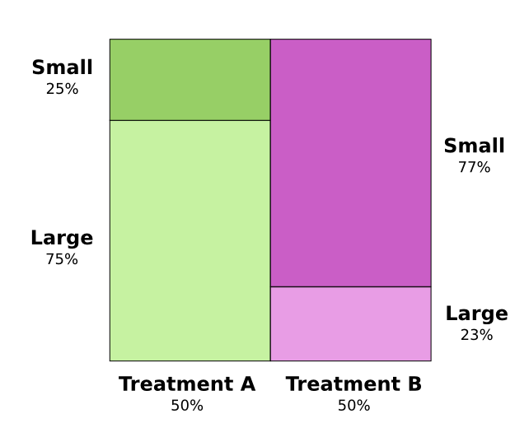
事实证明，患有小肾结石的患者一般更容易存活。
为了更好地理解这一点，我们可以结合前两个图表。结果是一个三维图表，存活率分为小型和大型肾结石。
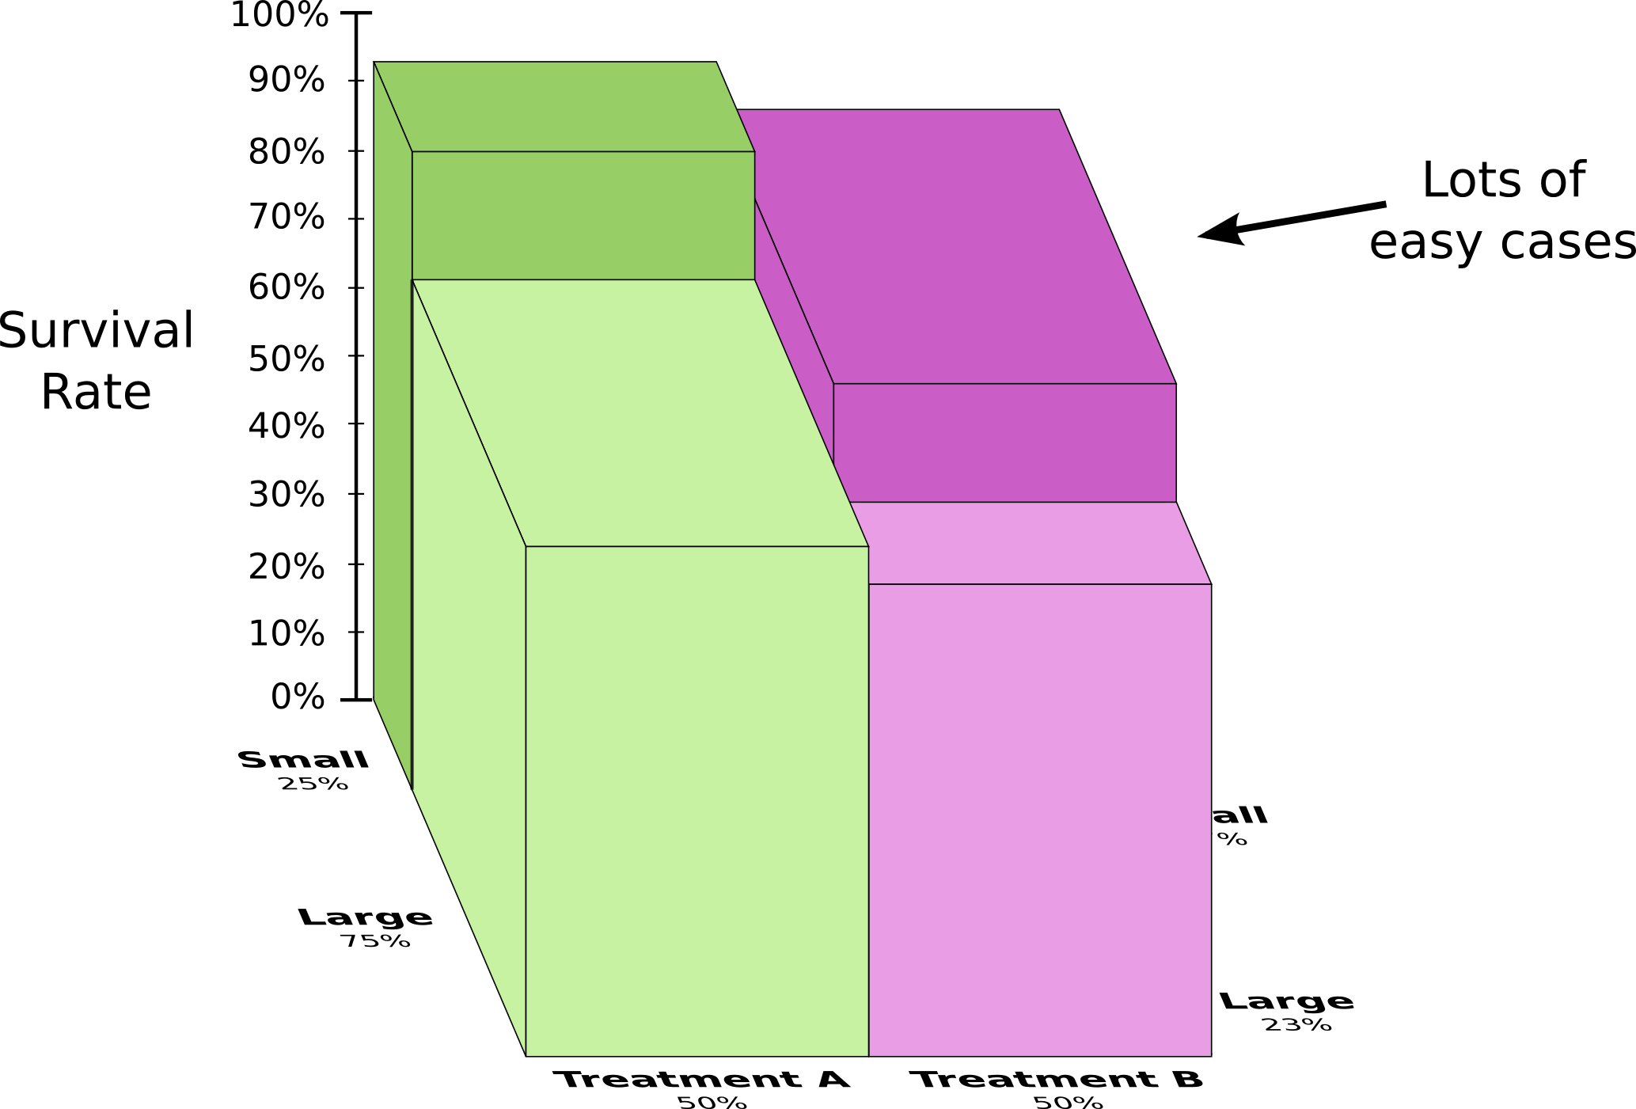
我们现在可以看到，在小病例和大病例中，治疗A超过治疗B.治疗B似乎更好，因为它应用的患者更有可能在第一时间存活！

代码
现在我们有了可视化概率的方法，我们可以深入研究信息理论。
让我告诉你我想象中的朋友鲍勃。鲍勃真的很喜欢动物。他经常谈论动物。事实上，他只说了四个字：“狗”，“猫”，“鱼”和“鸟”。
几周前，鲍勃尽管想象不到，但还是搬到了澳大利亚。此外，他认为他只想以二进制方式进行交流。来自Bob的所有（虚构的）消息都是这样的：
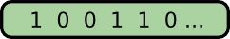
为了进行通信，Bob和我必须建立一种代码，一种将字映射到位序列的方法。
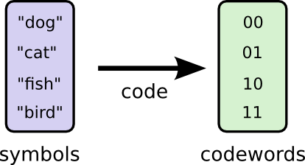
为了发送消息，Bob用相应的码字替换每个符号（字），然后将它们连接在一起以形成编码的字符串。
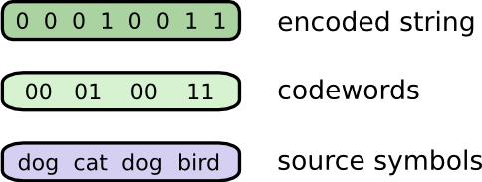

可变长度代码
不幸的是，想象中的澳大利亚的通信服务很昂贵。我必须从Bob收到的每条消息中支付每位5美元。我有没有提到鲍勃喜欢说很多话？为了防止我破产，Bob和我决定我们应该调查是否有某种方法可以缩短我们的平均消息长度。
事实证明，鲍勃并没有经常说出所有的话。鲍勃真的很喜欢狗。他一直在谈论狗。有时，他会谈论其他动物 - 特别是他的狗喜欢追逐的猫 - 但大多数时候他都在谈论狗。这是他的单词频率图：
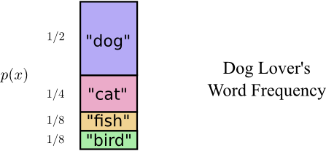
这似乎很有希望。我们的旧代码使用2位长的代码字，无论它们有多常见。
有一种可视化的好方法。在下图中，我们使用垂直轴来显示每个单词的概率，p（x）p（X）和水平轴可视化相应代码字的长度，L（x）大号（X）。请注意，该区域是我们发送的码字的平均长度 - 在本例中为2位。
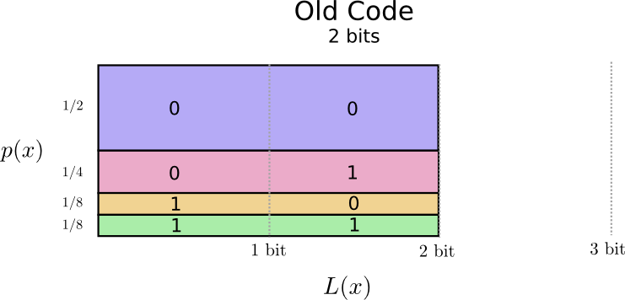
也许我们可以非常聪明并制作一个可变长度的代码，其中常见字的代码字特别短。问题在于代码字之间存在竞争 - 使一些更短的力量使我们更长时间。为了最小化消息长度，我们理想地将所有代码字都缩短，但我们特别希望使用常用代码字。因此，生成的代码对于常见单词（如“dog”）具有较短的代码字，对于较不常见的单词（如“bird”）具有较长的代码字。
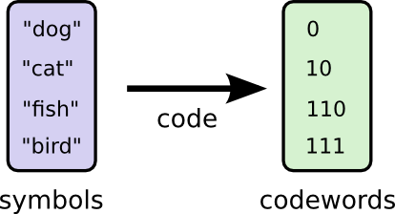
让我们再次想象一下。请注意，最常见的代码字变得更短，即使不常见的代码字变得更长。结果是，在网上，面积较小。这对应于较小的预期码字长度。平均而言，码字的长度现在是1.75位！
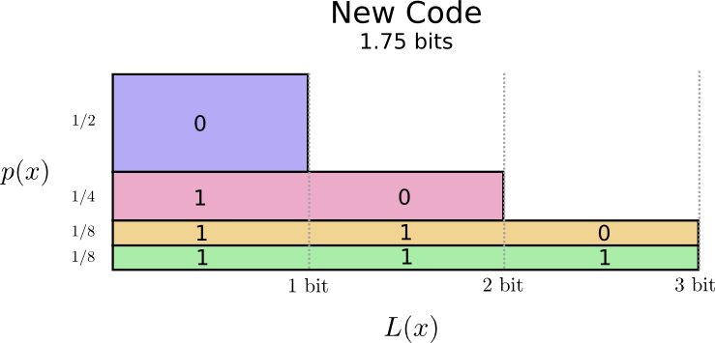
（您可能想知道：为什么不将1本身用作代码字？遗憾的是，当我们解码编码的字符串时，这会导致歧义。我们将在稍后讨论这个问题。）
事实证明，这段代码是最好的代码。对于这种分布，没有代码可以给我们一个小于1.75位的平均码字长度。
只有一个基本限制。在说出所说的话时，发生了这种分布的事件，要求我们平均至少通信1.75位。无论我们的代码多么聪明，都不可能让平均消息长度更短。我们将此基本限制称为分布的熵 - 我们将在稍后更详细地讨论它。
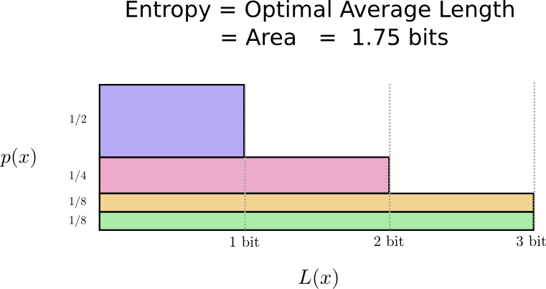
如果我们想要理解这个限制，那么问题的关键在于理解在使一些代码字短而其他代码字很长之间的权衡。一旦我们理解了这一点，我们就能够理解最好的代码是什么样的。

代码字的空间
有两个长度为1位的代码：0和1.有四个长度为2位的代码：00,01,10和11.您添加的每个位都会使可能代码的数量翻倍。
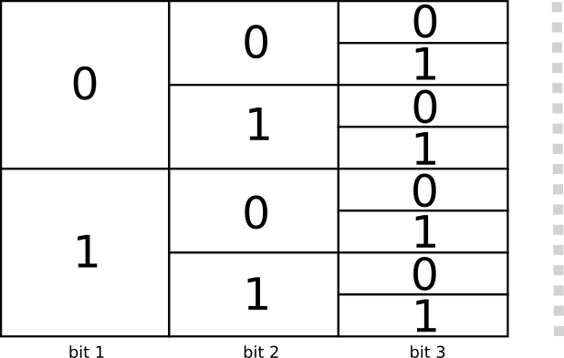
我们对可变长度代码感兴趣，其中一些代码字比其他代码字长。我们可能有一些简单的情况，我们有8个3位长的代码字。我们也可能有更复杂的混合，比如长度为2的两个代码字和长度为3的四个代码字。是什么决定了我们可以有多少不同长度的代码字？
回想一下，Bob通过将每个单词替换为其代码字并将它们连接起来，将其消息转换为编码字符串。
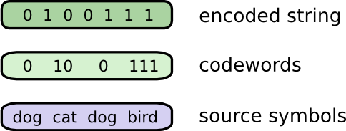
在制作可变长度代码时，需要注意一个微妙的问题。我们如何将编码后的字符串拆分回代码字？当所有代码字长度相同时，很容易 - 只需每隔几步拆分字符串即可。但由于存在不同长度的代码字，我们需要实际关注内容。
我们真的希望我们的代码是唯一可解码的，只有一种方法可以解码编码的字符串。我们从不希望它是模糊的，哪些代码字构成编码的字符串。如果我们有一些特殊的“代码字结尾”符号，这将很容易。2但我们没有 - 我们只发送0和1。我们需要能够查看一系列连接的代码字并告诉每个代码字停止的位置。
制作不可唯一解码的代码是非常可能的。例如，假设0和01都是代码字。然后不清楚编码字符串0100111的第一个代码字是什么 - 它可能是！我们想要的属性是，如果我们看到特定的代码字，则不应该有一些更长的版本也是代码字。另一种说法是，没有代码字应该是另一个代码字的前缀。这称为前缀属性，遵守它的代码称为前缀代码。
考虑这个问题的一个有用方法是每个代码字都需要牺牲可能的代码字空间。如果我们使用代码字01，我们将失去使用任何代码字的能力，它是前缀。由于含糊不清，我们不能再使用010或011010110 - 它们对我们失去了。
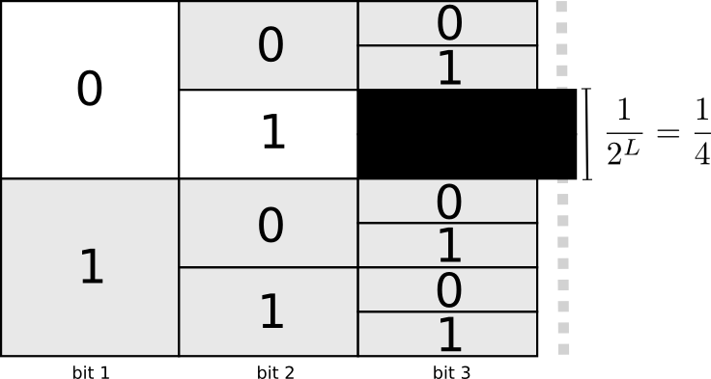
由于所有代码字的四分之一都以01开头，因此我们牺牲了所有可能代码字的四分之一。这是我们付出的代价，以换取一个只有2位长的代码字！反过来，这种牺牲意味着所有其他代码字需要更长一些。在不同代码字的长度之间总是存在这种权衡。短代码字要求您牺牲更多可能的代码字空间，以防止其他代码字变短。我们需要弄清楚的是正确的权衡取舍是什么！

最佳编码
您可以将此视为使用有限的预算来获取短代码字。我们通过牺牲一小部分可能的代码字来支付一个代码字。
购买长度为0的代码字的成本是1，所有可能的代码字 - 如果你想要一个长度为0的代码字，你就不能拥有任何其他代码字。长度为1的码字的成本，如“0”，是1/2，因为一半可能的码字以“0”开头。长度为2的码字的成本，如“01”，是1/4，因为所有可能的码字中有四分之一以“01”开头。通常，码字的成本随着码字的长度呈指数下降。
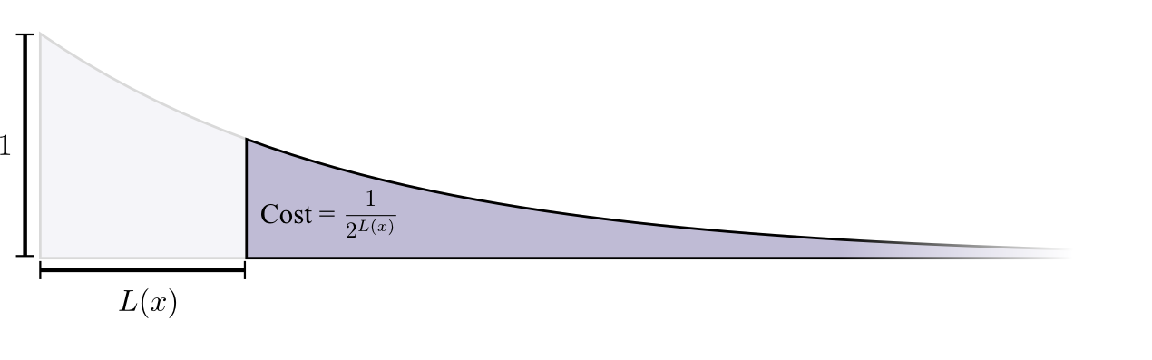
请注意，如果成本以（自然）指数衰减，则它既是高度又是面积！3
我们想要短代码字，因为我们想要短的平均消息长度。每个码字使得平均消息长度的概率乘以码字的长度。例如，如果我们需要在50％的时间内发送4位长的代码字，那么我们的平均消息长度比不发送该代码字时的长2位。我们可以把它描绘成一个矩形。
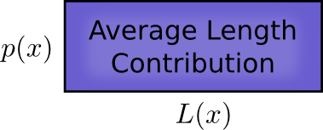
这两个值与码字的长度有关。我们支付的金额决定了代码字的长度。代码字的长度控制它增加平均消息长度的程度。我们可以将这两者结合在一起，就像这样。
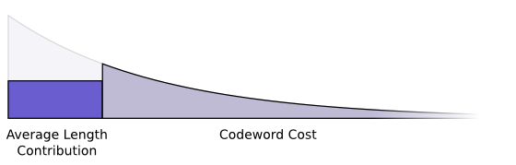
短代码字减少了平均消息长度但是很昂贵，而长代码字增加了平均消息长度但是便宜。
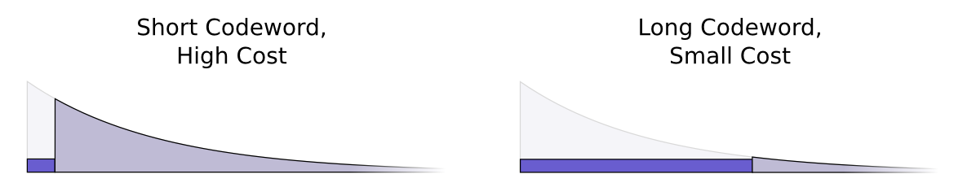
使用有限预算的最佳方式是什么？我们应该在每个事件的代码字上花多少钱？
就像人们想要更多地投资于经常使用的工具一样，我们希望在经常使用的代码字上花费更多。有一种特别自然的方法可以做到这一点：按照事件的常见程度分配我们的预算。因此，如果一个事件在50％的时间内发生，我们将50％的预算用于购买短代码字。但如果事件只发生在1％的时间，我们只花费预算的1％，因为如果代码字很长，我们并不在意。
这是很自然的事情，但这是最好的事情吗？它是，我会证明它！
以下证据是直观的，应该是可访问的，但是需要努力才能完成，这绝对是本文中最难的部分。读者可以随意跳过接受这个并转到下一部分。
让我们想象一个具体的例子，我们需要传达两个可能发生的事件中的哪一个。活动a一个发生p（a）p（一个）时间和事件bb发生p（b）p（b）的时间。我们以上述自然方式分配预算，花费p（a）p（一个）我们的预算获得了一个短代码字和p（b）p（b）得到bb 一个简短的代码字。
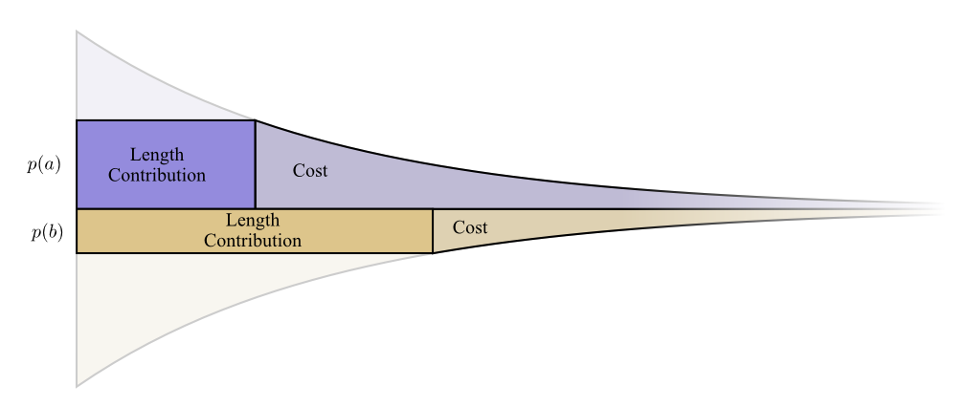
成本和长度贡献边界很好地排列。这有什么意义吗？
好吧，如果我们稍微改变代码字的长度，请考虑成本和长度贡献会发生什么。如果我们略微增加码字的长度，则消息长度贡献将与其在边界处的高度成比例地增加，而成本将与其在边界处的高度成比例地减小。
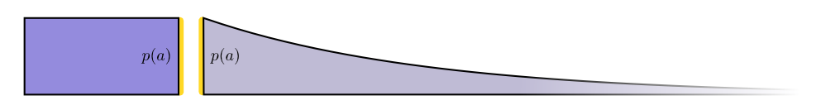
所以，成本，使该码字一个一个更短的是p（a）p（一个）。与此同时，我们并不关心每个代码字的长度，我们关心它们与我们使用它们的程度成正比。在的情况下，一一个那就是p（a）p（一个）。使得码字的好处给我们一个一个有点短是p（a）p（一个）。
有趣的是，两种衍生物都是相同的。这意味着我们的初始预算具有有趣的属性，如果您有更多的花费，那么投资使任何代码字更短也同样好。最后，我们真正关心的是利益/成本比率 - 这就决定了我们应该投入多少资金。在这种情况下，比率为p（a）p （a ）p（一个）p（一个），等于一。这与p（a）的值无关p（一个） - 它总是一个。我们可以将相同的参数应用于其他事件。利益/成本总是一个，所以在其中任何一个方面投入更多都是同等重要的。
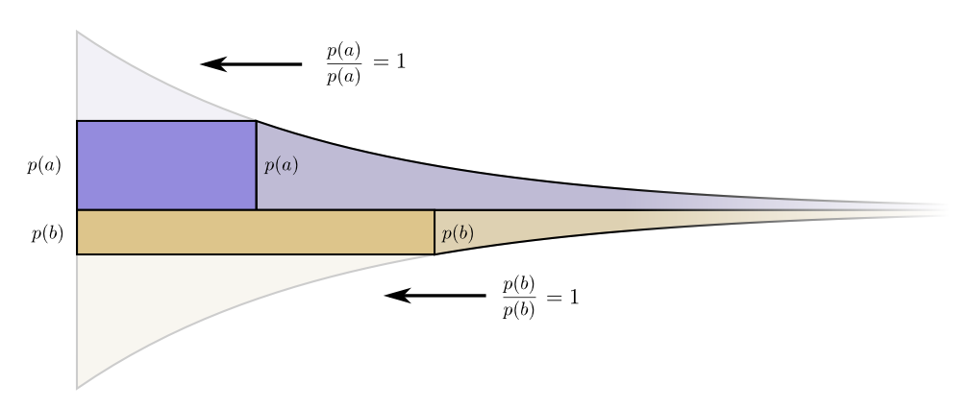
无限小，改变预算没有意义。但这并不能证明这是最好的预算。为了证明这一点，我们将考虑一个不同的预算，我们在一个代码字上花费额外的费用而牺牲另一个代码字。我们会投资εεb更少b，并投资它在一个一个代替。这使得代码字成为了一个稍微短一点，b的代码字b 有点长。
现在购买一个较短的码字的成本一一个是p（a）+εp（一个）+ε，以及购买b的较短代码字的成本b是p（b）-εp（b）- ε。但好处仍然是一样的。这导致购买a的利益成本比率一个是p（a）p （a ）+ εp（一个）p（一个）+ε不到一个。另一方面，购买的利益成本比率bb是p（b）p （b ）- εp（b）p（b）- ε 这大于一。
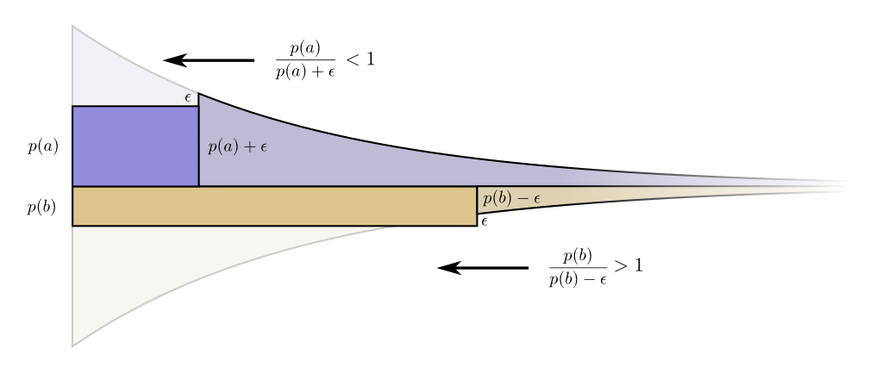
价格不再平衡。bb是一个比一个更好的交易一个。投资者尖叫：“买bb！卖一个一个“我们这样做，最后回到原来的预算计划。通过转向我们的原始计划，可以改善所有预算。
最初的预算 - 按照我们使用它的频率按比例投资每个代码字 - 不仅是自然而然的事情，它是最佳选择。（虽然此证明仅适用于两个代码字，但它很容易推广到更多。）
（细心的读者可能已经注意到，我们的最佳预算可能会建议代码字具有小数长度的代码。这看起来非常令人担忧！这是什么意思？当然，实际上，如果你想通过发送一个单个代码字，你必须回合。但正如我们稍后会看到的，当我们一次发送多个代码字时，有一种非常真实的感觉！我会要求你耐心等待我现在！）

计算熵
回想一下长度为L的消息的成本大号是12大号12大号。我们可以将其反转以获得花费给定金额的消息的长度：log2（1成本）日志2⁡（1成本）。因为我们花p（x）p（X）在x的代码字上X，长度是log2（1p （x ））日志2⁡（1p（X））。这些是长度的最佳选择。
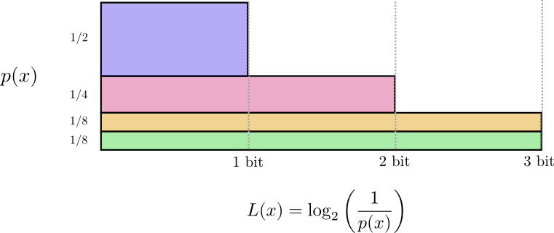
之前，我们讨论了如何从一个特定的概率分布中获得平均消息来传达事件的短暂性的基本限制，pp。这个限制，即使用最佳代码的平均消息长度，称为p的熵p，H（p ）H（p）。现在我们知道了代码字的最佳长度，我们实际上可以计算它！
H（p ）= ΣXp （x ）log2（1p （x ））H（p）=ΣXp（X）日志2⁡（1p（X））
（人们经常把熵写成H（p ）= - Σ p （X ）的日志2（p （x ））H（p）=- Σp（X）日志2⁡（p（X））使用身份日志（1 / a ）= - 记录（一）日志⁡（1/一个）=- 日志⁡（一个）。我认为第一个版本更直观，并将继续在本文中使用它。）
无论我做什么，平均而言，如果我想传达哪个事件发生，我需要发送至少这个位数。
通信所需的平均信息量对压缩有明显的影响。但还有其他原因我们应该关心它吗？是! 它描述了我的不确定性并给出了量化信息的方法。
如果我确切知道会发生什么，我根本不需要发送消息！如果有两件事可能以50％的概率发生，我只需要发送1位。但如果有64种不同的事情可能以相同的概率发生，我必须发送6位。概率越集中，我就越能用短平均消息制作出聪明的代码。概率越分散，我的消息就越长。
结果越不确定，平均而言，当我发现发生了什么时，我学得越多。

交叉熵
在他搬到澳大利亚之前不久，鲍勃与爱丽丝结婚，这是我想象中的另一个虚构。为了让我自己以及我头脑中的其他人物感到惊讶，爱丽丝不是一个爱狗的人。她是一个猫爱好者。尽管如此，他们中的两个人在共同迷恋动物和词汇量非常有限的情况下找到了共同点。
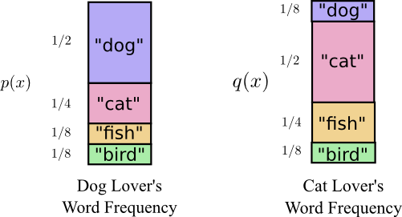
他们两个说同样的话，只是频率不同。鲍勃一直在谈论狗，爱丽丝一直在谈论猫。
最初，Alice使用Bob的代码向我发送消息。不幸的是，她的消息比他们需要的时间更长。鲍勃的代码针对他的概率分布进行了优化。Alice具有不同的概率分布，并且代码对于它来说是次优的。虽然Bob使用自己的代码时代码字的平均长度是1.75位，但当Alice使用他的代码时它是2.25。如果两者不那么相似会更糟糕！
这个长度 - 从一个分布传递事件与另一个分布的最佳代码的平均长度 - 称为交叉熵。形式上，我们可以将交叉熵定义为：4
Hp（q）= ΣXq（x ）记录2（1p （x ））Hp（q）=ΣXq（X）日志2⁡（1p（X））
在这种情况下，爱丽丝的交叉熵是猫爱好者的单词频率相对于鲍勃爱好者的单词频率。
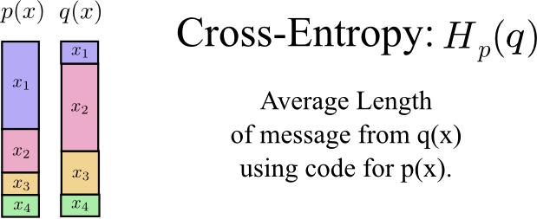
为了降低通信成本，我要求Alice使用自己的代码。令我宽慰的是，这推低了她的平均消息长度。但它引入了一个新问题：有时Bob会不小心使用Alice的代码。令人惊讶的是，Bob不小心使用Alice的代码而不是Alice使用他的代码更糟糕！
那么，现在我们有四种可能性：
- 鲍勃使用他自己的代码（H.（p ）= 1.75 位） （H（p）=1.75 位）
- Alice使用Bob的代码（H.p（q）= 2.25 位） （Hp（q）=2.25 位）
- 爱丽丝使用自己的代码（H.（q）= 1.75 位） （H（q）=1.75 位）
- Bob使用Alice的代码（H.q（p ）= 2.375 位） （Hq（p）=2.375 位）
这不一定像人们想象的那样直观。例如，我们可以看到H.p（q）≠ Hq（p ）Hp（q）≠Hq（p）。有什么方法可以看出这四个值如何相互关联？
在下图中，每个子图表示这4种可能性中的一种。每个子图可视化平均消息长度，与我们之前的图表一样。它们被组织在一个正方形中，因此如果消息来自相同的分布，则图形彼此相邻，并且如果它们使用相同的代码，则它们彼此叠加。这使您可以在视觉上将分布和代码一起滑动。
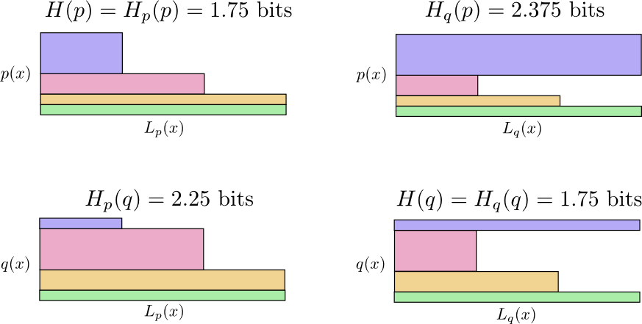
你能明白为何H.p（q）≠ Hq（p ）Hp（q）≠Hq（p）？Hq（p ）Hq（p）很大，因为有一个事件（蓝色）在p下很常见p但得到一个很长的代码，因为它在q下非常罕见q。另一方面，q下的常见事件q在p下不太常见p，但差别不那么剧烈，所以H.p（q）Hp（q） 不是那么高。
交叉熵不是对称的。
那么，你为什么要关心交叉熵？好吧，交叉熵为我们提供了一种表达不同的两种概率分布的方法。分布p越不同p和qq是，p的交叉熵越多p关于qq将大于p的熵p。
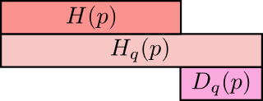
同样，p越不同p来自qq，q的交叉熵越多q关于pp将大于q的熵q。
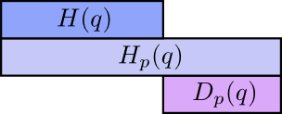
真正有趣的是熵和交叉熵之间的差异。这种差异是我们的消息需要多长时间，因为我们使用了针对不同分发而优化的代码。如果分布相同，则此差异将为零。随着差异的增大，它会变得更大。
我们将这种差异称为Kullback-Leibler分歧，或仅仅是KL分歧。p的KL分歧p关于qq，Dq（p ）dq（p），5定义为：6
dq（p ）= H.q（p ）- H.（p ）dq（p）=Hq（p）- H（p）
关于KL分歧的真正好处在于它就像是两个分布之间的距离。它衡量它们有多么不同！（如果你认真对待这个想法，你最终会得到信息几何。）
交叉熵和KL分歧在机器学习中非常有用。通常，我们希望一个分布与另一个分布接近。例如，我们可能希望预测的分布接近基本事实。KL分歧为我们提供了一种自然的方式来实现这一目标，因此它无处不在。

熵和多变量
让我们回到之前的天气和衣服示例：
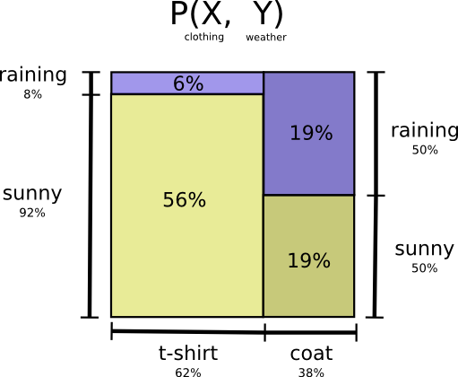
像许多父母一样，我的母亲有时担心我不能适应天气。（她有合理的怀疑理由 - 我经常在冬天不穿外套。）所以，她经常想知道天气和我穿的衣服。我有多少位要发送给她来传达这个信息？
好吧，考虑这个问题的简单方法是平整概率分布：
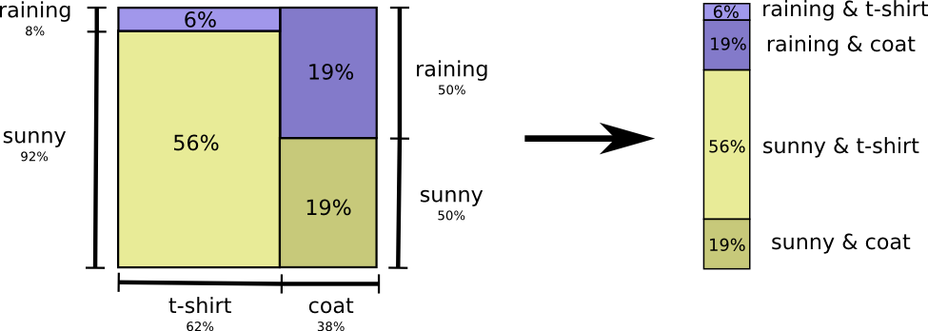
现在我们可以找出这些概率事件的最佳代码字并计算平均消息长度：
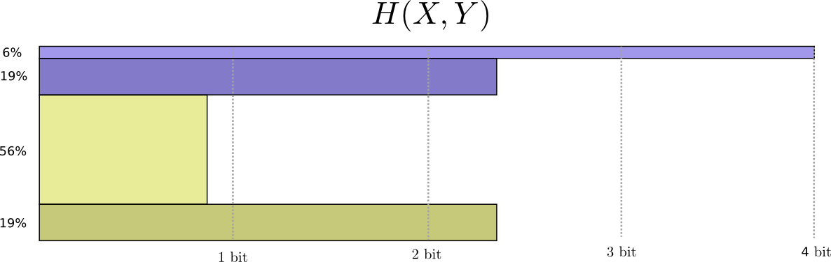
我们称之为X的联合熵X和Y.ÿ，定义
H（X.，Y）= Σx ，yp （x ，y）记录2（1p （x ，y））H（X，ÿ）=ΣX，ÿp（X，ÿ）日志2⁡（1p（X，ÿ））
这与我们的正常定义完全相同，除了两个变量而不是一个变量。
考虑这一点的一种稍微好一点的方法是避免使分布变平，只需将代码长度视为第三维。现在熵就是音量！
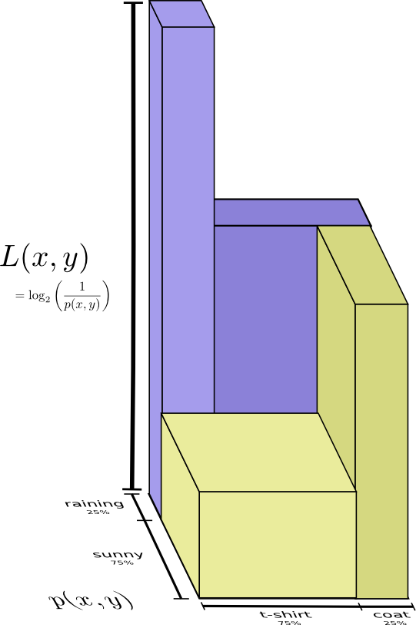
但是假设我的妈妈已经知道天气了。她可以在新闻上查看。现在我需要提供多少信息？
似乎我需要发送我需要的更多信息来传达我穿的衣服。但实际上我需要少送，因为天气强烈暗示我会穿什么衣服！让我们考虑一下下雨的情况以及它在哪里是晴天。
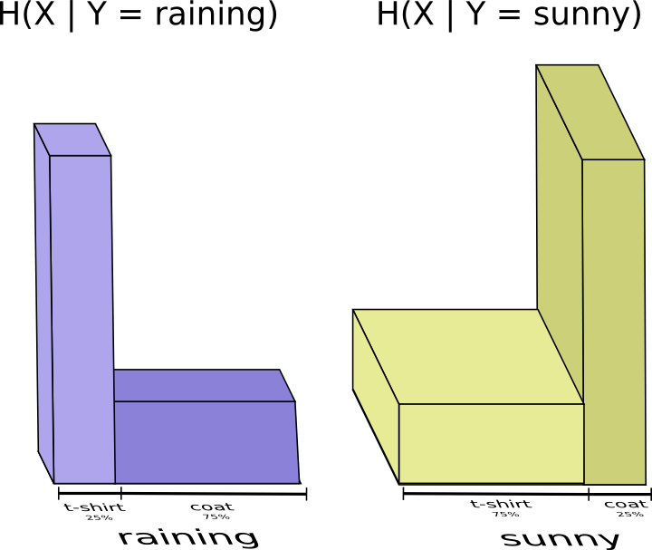
在这两种情况下，我不需要平均发送大量信息，因为天气让我很好地猜测正确答案是什么。当天气晴朗时，我可以使用一个特殊的阳光优化代码，当下雨时，我可以使用下雨优化的代码。在这两种情况下，我发送的信息少于我使用通用代码的情况。为了得到我需要寄给母亲的平均信息量，我只是将这两个案例放在一起......
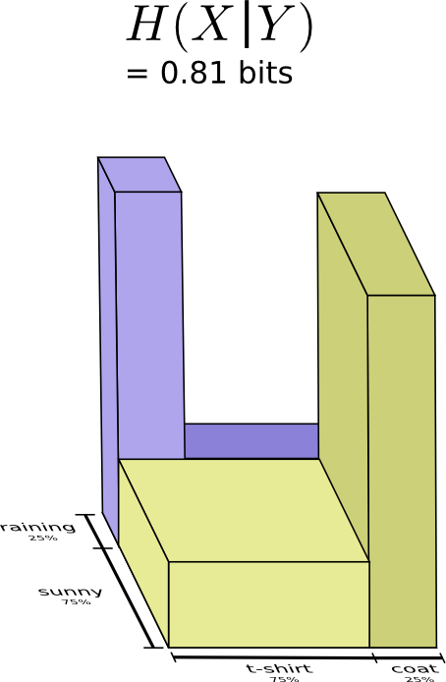
我们称之为条件熵。如果将其形式化为等式，则得到：
H（X.| ÿ）= Σÿp （y）ΣXp （x | y）记录2（1p （x | y））H（X|ÿ）=Σÿp（ÿ）ΣXp（X|ÿ）日志2⁡（1p（X|ÿ））
= Σx ，yp （x ，y）记录2（1p （x | y）） =ΣX，ÿp（X，ÿ）日志2⁡（1p（X|ÿ））

相互信息
在上一节中，我们观察到知道一个变量可能意味着传递另一个变量需要更少的信息。
考虑这个问题的一个好方法是将大量信息想象成条形。如果它们之间存在共享信息，则这些条重叠。例如，X中的一些信息X和Y.ÿ他们之间是共享的，所以H.（X.）H（X）和H.（是的）H（ÿ）是重叠的酒吧。因为H（X.，Y）H（X，ÿ）是两者中的信息，它是H的联合（X.）H（X）和H.（是的）H（ÿ）。7
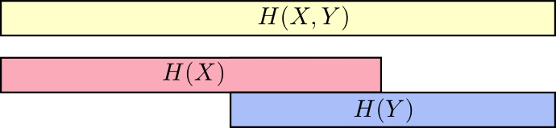
一旦我们以这种方式思考问题，很多事情就会变得更容易看到。
例如，我们之前已经注意到它需要更多信息来传达两个X.X和Y.ÿ（“联合熵”，H（X.，Y）H（X，ÿ）而不仅仅是沟通XX（“边际熵”，H（X.）H（X））。但如果你已经知道Y.ÿ，然后它需要较少的信息来传达X.X（“条件熵”，H（X.| ÿ）H（X|ÿ））如果你没有，那就好了！
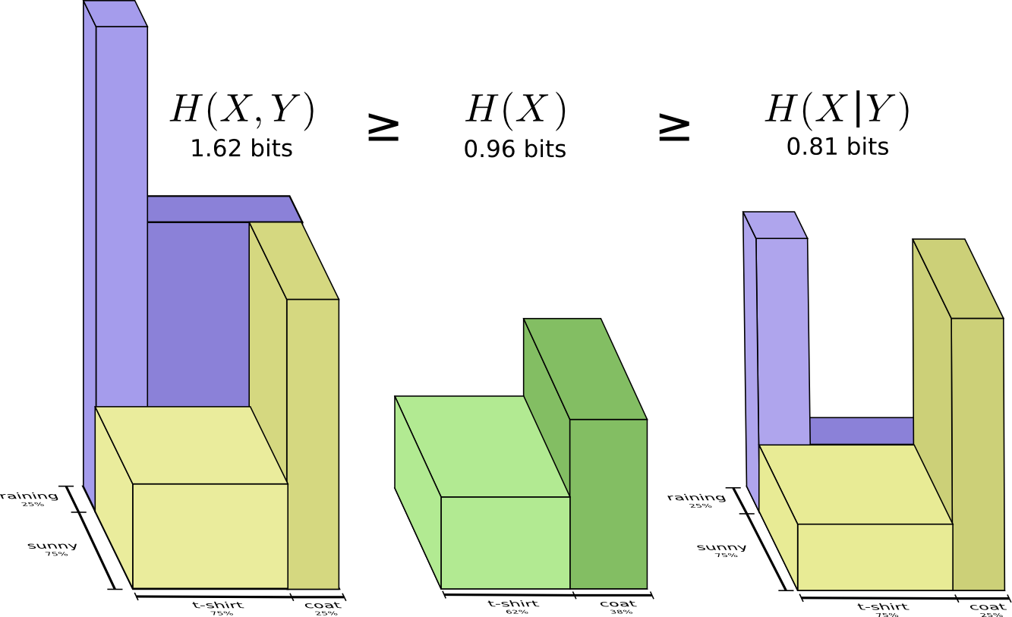
这听起来有点复杂，但是当我们从酒吧的角度考虑它时，它非常简单。H（X.| ÿ）H（X|ÿ）是我们需要发送来传达X的信息X对已经认识Y的人ÿ，X中的信息X这也不是在Y.ÿ。在视觉上，这意味着H.（X.| ÿ）H（X|ÿ）是H的一部分（X.）H（X）不与H重叠的条（是的）H（ÿ）。
你现在可以读出不等式H.（X.，Y）≥ ħ（X.）≥ ħ（X.| ÿ）H（X，ÿ）≥H（X）≥H（X|ÿ） 右图如下图所示。
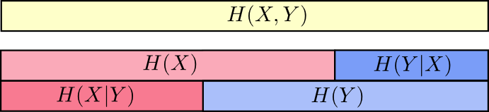
另一个身份是H（X.，Y）= H.（是的）+ H.（X.| ÿ）H（X，ÿ）=H（ÿ）+H（X|ÿ）。也就是说，X中的信息X和Y.ÿ是Y中的信息ÿ加上X中的信息X这不是在Y.ÿ。
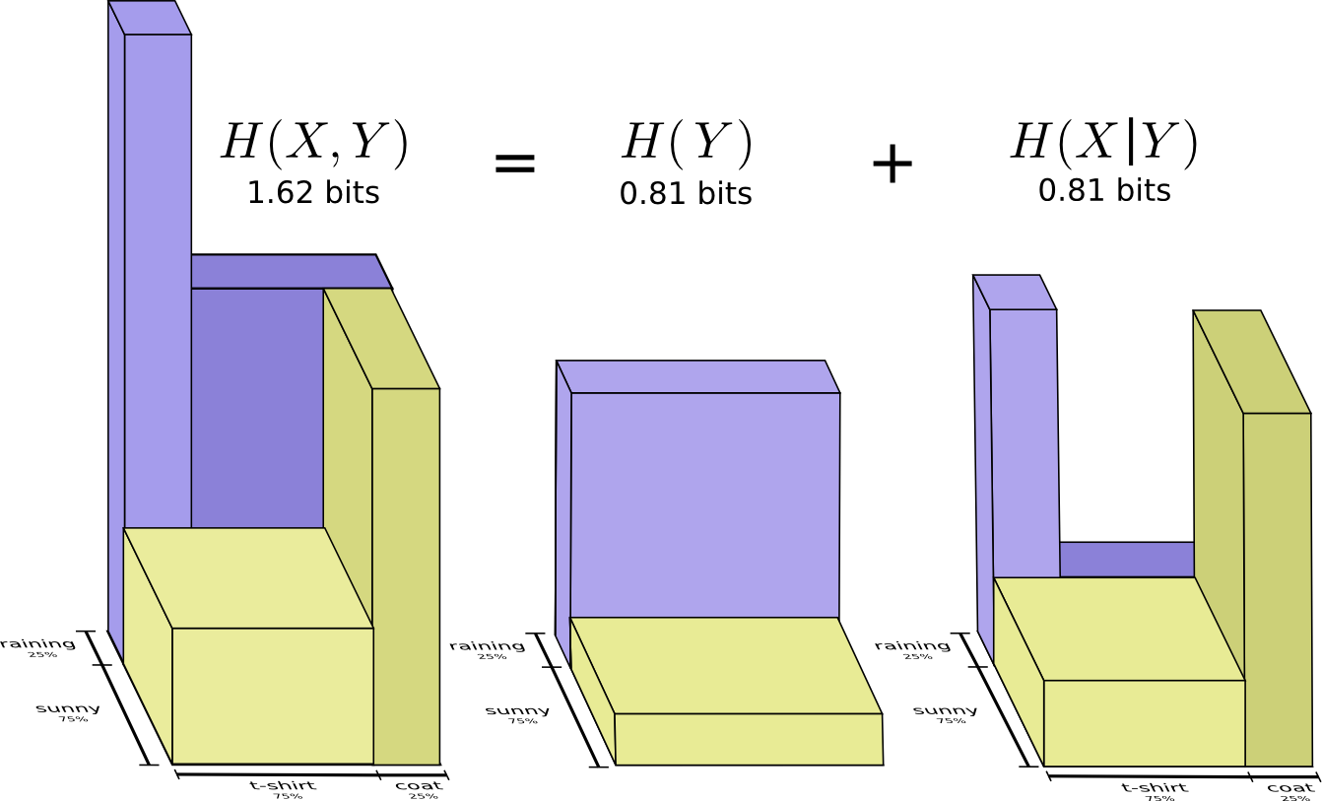
同样，在方程式中很难看到，但是如果您正在考虑这些重叠的信息条，那么很容易看出。
此时，我们已经打破了X中的信息X和Y.ÿ在几个方面。我们在每个变量H中都有信息（X.）H（X）和H.（是的）H（ÿ）。我们有两个信息的结合，H（X.，Y）H（X，ÿ）。我们有一个但不是另一个的信息，H（X.| ÿ）H（X|ÿ）和H.（是的| X）H（ÿ|X）。其中很多似乎都围绕着变量之间共享的信息，即信息的交集。我们把这称为“互信息”，我（X.，Y）一世（X，ÿ），定义为：8
一世（X.，Y）= H.（X.）+ H.（是的）- H.（X.，Y）一世（X，ÿ）=H（X）+H（ÿ）- H（X，ÿ）
这个定义有效，因为H.（X.）+ H.（是的）H（X）+H（ÿ）有两个相互信息的副本，因为它在两个X中X和Y.ÿ，而H（X.，Y）H（X，ÿ）只有一个。（考虑前面的条形图。）
与互信息密切相关的是信息的变化。信息的变化是变量之间不共享的信息。我们可以像这样定义它：
V（X.，Y）= H.（X.，Y）- 我（X.，Y）V（X，ÿ）=H（X，ÿ）- 一世（X，ÿ）
信息的变化很有意思，因为它为我们提供了不同变量之间的度量，距离概念。如果知道一个值的值告诉你另一个的值，并且随着它们变得更加独立而增加，则两个变量之间的信息变化为零。
这与KL分歧有什么关系？这也给了我们一个距离概念？好吧，KL分歧给出了两个分布在同一个变量或一组变量之间的距离。相反，信息的变化给出了两个联合分布变量之间的距离。KL分歧在分布之间，分布内的信息变化。
我们可以将所有这些结合在一起，将所有这些不同类型的信息联系起来：
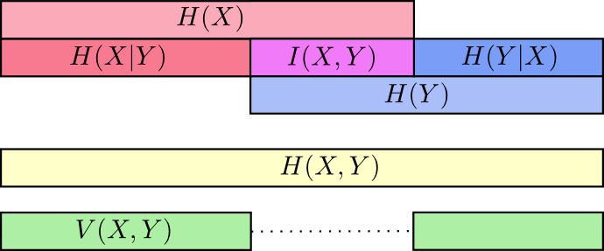

分数位
关于信息理论的一个非常不直观的事情是我们可以得到小数位。这很奇怪。有一半的意思是什么意思？
这是一个简单的答案：通常，我们对消息的平均长度而不是任何特定的消息长度感兴趣。如果一半发送一个比特，一半发送两个比特，平均一个发送一个半比特。平均值是分数的并不奇怪。
但这个答案实际上是在躲避这个问题。通常，码字的最佳长度是分数。那是什么意思？
具体来说，让我们考虑一个事件的概率分布，a一个，71％的时间和另一个事件发生，bb，有29％的时间。
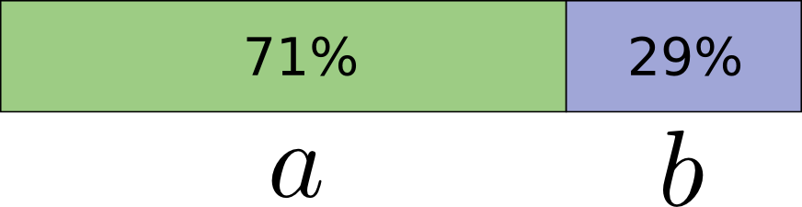
最佳代码将使用0.5位来表示a一个，和1.7位代表bb。好吧，如果我们想发送这些代码字中的一个，那就不可能了。我们被迫舍入到整数位，平均发送1位。
......但如果我们一次发送多条消息，事实证明我们可以做得更好。让我们考虑从这个发行版中传达两个事件。如果我们独立发送它们，我们需要发送两位。我们可以做得更好吗？
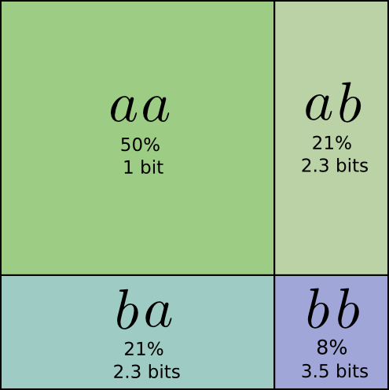
一半的时间，我们需要沟通一个一个一个一个，21％21％我们需要发送一个b的时间一个b或b一b一个和8％8％我们需要沟通的时间bbbb。同样，理想代码涉及小数位。
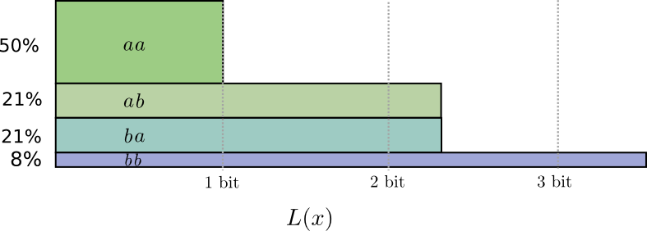
如果我们围绕代码字长度，我们会得到这样的结果：
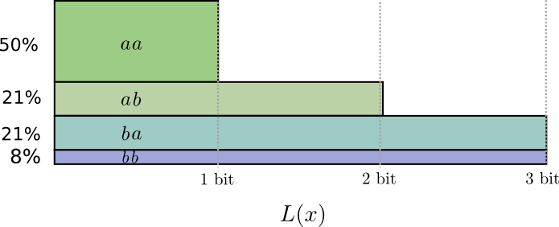
此代码为我们提供了1.8位的平均消息长度。当我们独立发送它们时，它少于2位。另一种思考方式是我们为每个事件平均发送0.9位。如果我们要一次发送更多事件，它会变得更小。作为nñ 趋于无穷大，由于舍入我们的代码而产生的开销将消失，并且每个代码字的位数将接近熵。
此外，请注意，对于理想的码字长度一一个是0.5位，是a的理想码字长度一个一个是1位。理想的码字长度增加，即使它们是分数！所以，如果我们一次传达很多事件，长度就会增加。
即使实际代码只能使用整数，也有一个非常真实的意义，即人们可以拥有小数量的信息位。
（实际上，人们使用特定的编码方案，这些编码方案在不同程度上是有效的。霍夫曼编码，基本上是我们在这里描述的那种代码，不能非常优雅地处理小数位 - 你必须对符号进行分组，比如我们在上面做了，或者使用更复杂的技巧来接近熵限制。算术编码有点不同，但优雅地处理小数位是渐近最优的。）

结论
如果我们关心以最小数量的比特进行通信，那么这些想法显然是基本的。如果我们关心压缩数据，信息理论可以解决核心问题，并为我们提供基本正确的抽象。但是如果我们不在乎呢？除了好奇心之外，还有什么？
来自信息理论的想法出现在很多背景中：机器学习，量子物理学，遗传学，热力学，甚至赌博。这些领域的从业者通常不关心信息理论，因为他们想要压缩信息。他们关心，因为它与他们的领域有着令人信服的联系。量子纠缠可以用熵来描述。9通过假设关于你不知道的事物的最大熵，可以得出统计力学和热力学的许多结果。10赌徒的胜负直接与KL分歧有关，特别是迭代设置。11
信息理论在所有这些地方都出现了，因为它为我们需要表达的许多事情提供了具体的，有原则的形式化。它为我们提供了衡量和表达不确定性的方法，两组信念的不同，以及一个问题的答案告诉了我们其他问题的多少：扩散概率是多少，概率分布之间的距离，以及两个变量的依赖程度。有其他类似的想法吗？当然。但是信息理论的思想很简洁，它们具有非常好的特性和原则性。在某些情况下，它们正是您所关心的，而在其他情况下，它们在凌乱的世界中是一个方便的代理。
机器学习是我最熟悉的，所以让我们谈谈这一点。机器学习中一种非常常见的任务是分类。假设我们想看一张照片并预测它是狗还是猫的照片。我们的模型可能会说“这个图像是狗有80％的可能性，而且有20％的可能性是猫。”让我们说正确的答案是狗 - 我们只说有一个80，这有多好或多坏有可能它是一只狗？说85％会有多好？
这是一个重要的问题，因为我们需要一些关于我们的模型有多好或多坏的概念，以便优化它以便做得好。我们应该优化什么？正确的答案实际上取决于我们使用该模型的原因：我们只关心最高猜测是否正确，或者我们是否关心我们对正确答案的信心？自信错误有多糟糕？这没有一个正确的答案。而且通常不可能知道正确的答案，因为我们不知道如何以足够精确的方式使用模型来形式化我们最终关心的内容。结果是有些情况下交叉熵确实正是我们关心的，但情况并非总是如此。更常见的是，我们并不确切知道我们关心的是什么，交叉熵是一个非常好的代理。12
信息为我们提供了一个思考世界的强大新框架。有时它完全符合手头的问题; 其他时候它并不完全合适，但仍然非常有用。这篇文章只涉及信息理论的表面 - 有一些主要的话题，比如纠错码，我们根本没有触及 - 但我希望我已经表明信息理论是一个不需要的美丽主题是恐吓。
为了帮助我成为更好的作家，请考虑填写此反馈表。

进一步阅读
克劳德·香农（Claude Shannon）关于信息理论的原始论文“交流数学理论”（The Mathematical Theory of Communication）非常容易获得。（这似乎是早期信息理论论文中反复出现的模式。它是时代吗？缺乏页面限制？来自贝尔实验室的文化？）
Cover＆Thomas的信息理论要素似乎是标准参考。我发现它很有帮助。

致谢
我非常感谢DanMané，David Andersen，Emma Pierson和Dario Amodei花时间对这篇文章给出了非常详尽和广泛的评论。我也很感谢Michael Nielsen，Greg Corrado，Yoshua Bengio，Aaron Courville，Nick Beckstead，Jon Shlens，Andrew Dai，Christian Howard和Martin Wattenberg的评论。
还要感谢我的前两个神经网络研讨会系列，作为这些想法的豚鼠。
最后，感谢那些发现错误和遗漏的读者。特别感谢Connor Zwick，Kai Arulkumaran，Jonathan Heusser，Otavio Good和一位匿名评论者。

更多帖子

理解卷积

团体和团体卷积

神经网络，流形和拓扑

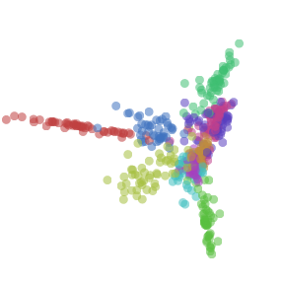

可视化表示

深度学习与人类

用这个来形象化朴素的贝叶斯分类器是很有趣的，它们假设独立...... ↩

但非常低效！如果我们在代码中使用了额外的符号，那么只在代码字的末尾使用它就会是一种可怕的浪费。↩

我在这里作弊。我一直在使用基数2的指数，这不是真的，我将切换到自然的指数。这节省了我们有很多的升Øg ^（2 ）升ØG（2）在我们的证明中，并使它在视觉上更好。↩

注意，这种交叉熵的表示法是非标准的。正常的表示法是H.（p ，q）H（p，q）。由于两个原因，这种表示法很糟糕。首先，完全相同的符号也用于联合熵。其次，它使得交叉熵看起来像是对称的。这太荒谬了，我会写Hq（p ）Hq（p）代替。↩

也是非标准的表示法。↩

如果扩展KL分歧的定义，您会得到：

dq（p ）= ΣXp （x ）log2（p （x ）q（x ））dq（p）=ΣXp（X）日志2⁡（p（X）q（X））
- 这可能看起来有点奇怪。我们该怎么解释呢？好吧，记录2（p （x ）q（x ））日志2⁡（p（X）q（X））只是代码为q优化的代码位数之间的差异q以及为p优化的代码p会用来代表xX。表达式作为整体是两个代码将使用多少位的预期差异。↩

这构建了Raymond W. Yeung的论文“香农信息测量的新观点”中对信息理论的集合解释。↩

如果扩展互信息的定义，您会得到：

一世（X.，Y）= Σx ，yp （x ，y）记录2（p （x ，y）p （x ）p （y））一世（X，ÿ）=ΣX，ÿp（X，ÿ）日志2⁡（p（X，ÿ）p（X）p（ÿ））

这看起来像吉隆坡分歧！

这是怎么回事？嗯，这是吉隆坡的分歧。它是P（X，Y）的KL分歧和它的朴素近似P（X）P（Y）。也就是说，它是您保存的代表X的位数X和Y.ÿ 如果你理解他们之间的关系而不是假设他们是独立的。

可视化这一点的一种可爱方式是从字面上描绘分布与其天真近似之间的比率：

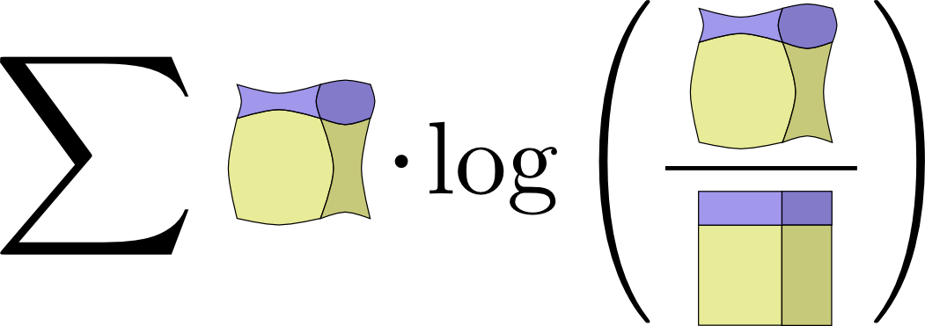
- ↩

有一整个量子信息理论领域。我对这个问题一无所知，但我敢肯定，基于迈克尔的其他工作，Michael Nielsen和Issac Chuang的量子计算和量子信息是一个很好的介绍。↩

作为一个对统计物理一无所知的人，我会非常紧张地试图勾勒出与我所理解的信息理论的联系。

在Shannon发现信息理论之后，许多人注意到热力学方程与信息理论方程之间存在可疑的相似性。ET Jaynes找到了一个非常深刻和有原则的联系。假设您有一些系统，并进行一些测量，如压力和温度。您认为系统的特定状态是多么可能？Jaynes建议我们应该假设概率分布，它受到我们测量的约束，最大化熵。（注意，这个“最大熵原理”比物理学更普遍！）也就是说，我们应该假设最不明信息的可能性。从这个角度可以得出许多结果。

（阅读Jaynes论文的前几部分（第1 部分，第2部分）我对他们看起来多么容易接受的印象深刻。）

如果您对这种联系感兴趣但又不想完成原始论文的工作，那么Cover＆Thomas中有一节可以从马尔可夫链中获得热力学第二定律的统计版本！↩

信息理论与赌博之间的联系最初是由约翰凯利在他的论文“ 信息率的新解释”中提出的。这是一篇非常容易获得的论文，虽然它需要我们在本文中没有提出的一些想法。

凯利对他的工作有一个有趣的动机。他注意到熵正在许多成本函数中使用，这些函数与编码信息无关，并且需要一些原则性的原因。在写这篇文章的时候，我也被同样的事情困扰了，并且非常感谢凯利的工作作为一个额外的视角。也就是说，我并不觉得它完全令人信服：凯利只是蜷缩着熵，因为他认为在每次投注时重新投入所有资金的迭代投注。不同的设置不会导致熵。

关于凯利在博彩和信息理论之间联系的一个很好的讨论可以在信息理论的标准参考资料中找到，即Cover＆Thomas的“信息理论要素”。↩

它并没有解决这个问题，但我无法抗拒为吉隆坡分歧提供进一步的防御。

有一个结果，盖斯和托马斯称斯坦因的引理，虽然它似乎与通常称为斯坦因引理的结果无关。从高层次来看，它是这样的：

假设您知道某些数据来自两个概率分布中的一个。你有信心确定它来自哪两个发行版？通常，随着您获得更多数据点，您的信心应该呈指数级增长。例如，平均而言，对于您看到的每个数据点，您可能会对哪个分布的真实性有1.5倍的信心。

您的信心增加多少取决于分布的差异。如果它们非常不同，您可能会很快变得自信。但如果它们只是略有不同，那么在你有一个温和自信的答案之前，你可能需要看到大量的数据。

斯坦因的引理粗略地说，你乘以的数量是由KL分歧控制的。（关于假阳性和假阴性之间的权衡有一些微妙之处。）这似乎是关心KL分歧的一个非常好的理由！

